Сварщик
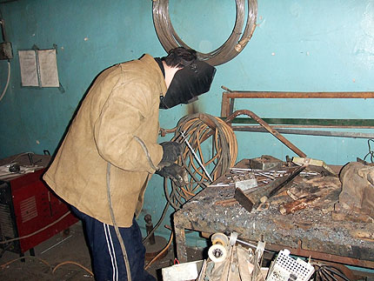
В эпоху экономического роста нашей страны сварщик — один из самых незаменимых специалистов:
- в строительстве
- на разных металлообрабатывающих предприятиях республики
- в системе жилищно-коммунального хозяйства
У нас вы можете получить высокую квалификацию по этой профессии.
Обучение проводится на базе 9 классов, срок обучения — 2 года 5 мес.

Учащиеся изучают:
- Оборудование и технологии сварочных работ:
  - ручная дуговая сварка
  - контактная сварка
  - плазменная сварка
  - газовая сварка, газовая резка
- Материаловедение и охрану труда
ПО ОКОНЧАНИИ БУДЕТЕ ИМЕТЬ:
- Документ об образовании государственного образца
- 3-4 разряд по профессии
- Высокооплачиваемую работу

